Einheit 2: Helfen, Arbeiten, Ausbeutung

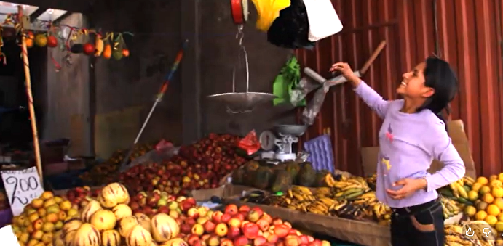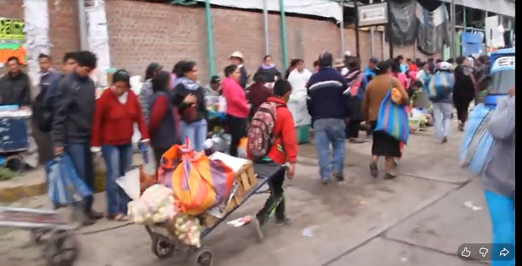
Dauer: 45 Minuten
Fach: Sachunterricht (3./4. Klasse, Bayern)
Themenbereich: Zusammenleben in der Einen Welt
Film: YouTube: Daniela und Miche (https://www.youtube.com/watch?v=-wo2gJOkJ7s)

Lernziele
Die Schülerinnen und Schüler…
- erkennen positive und negative Aspekte von Arbeit.
- unterscheiden Helfen, Arbeiten und Ausbeutung.
- erkennen Merkmale ausbeuterischer Kinderarbeit.
- reflektieren Gefühle im Zusammenhang mit Arbeit.
- übertragen Erkenntnisse auf die Lebenswelt von Kindern in Peru.

Kompetenzen
- Sachkompetenz: Formen und Motive von Arbeit erkennen und bewerten.
- Urteilskompetenz: Eigene Vorstellungen von Gerechtigkeit und Verantwortung entwickeln.
- Sozialkompetenz: Perspektiven anderer Kinder einnehmen.

Unterrichtsverlauf (45 Min)
Phase | Zeit | Inhalt / Ziel | Methode & Sozialform | Material / Medien
1. Einstieg & Wiederholung | 5 Min | Erinnerung an Daniela & Miche; eigene Erfahrungen aktivieren | Kurzgespräch / Brainstorming | Tafel / Bilder der Kinder / Pinnwand
2. Film/Bildimpuls + Beobachtung | 10 Min | Beobachten von Alltag & Arbeit der Kinder; positive/negative Aspekte erkennen | Film 7:08–12.54, kurze Notizen | YouTube-Link, Bildkarten
3. Kategorien entwickeln | 15 Min | Helfen – Arbeiten – Ausbeutung, positive/negative Aspekte ergänzen | Partnerarbeit / Tafelgrafik | AB, Tafel
4. Merkmale ausbeuterischer Kinderarbeit & Reflexion | 10 Min | Merkmale erkennen, Gefühle reflektieren, Vergleich zum eigenen Alltag | Kurzgruppenarbeit + Plenumsgespräch | AB, Gefühlskarten
5. Sicherung / Abschluss | 5 Min | Ergebnisse zusammenfassen, Ausblick auf nächste Einheit | Plenumsgespräch | Tafel / Pinwand

Besondere Hinweise zum Unterrichtsverlauf:
Phase 2. Filmeinsatz
- Beobachtungsauftrag Film/Bild:
Welche Tätigkeiten machen Spaß oder stolz? Welche sind belastend oder unfair?
Phase 3. Kategorien entwickeln
(evtl. Bildkarten mit unterschiedlichen Arbeiten von Kindern beifügen“)
- Begriffserklärung & Beobachtung: (diese als Wortkarten beifügen)
  - Helfen: freiwillige Unterstützung, macht Spaß, altersgerecht
  - Arbeiten: Verantwortung, Mühe, manchmal bezahlt, nicht gefährlich
  - Ausbeuterische Kinderarbeit: Pflicht, gefährlich, kein Zugang zur Schule, Zwang
Guten Seiten, wenn Kinder arbeiten (was ist git?):
- Stolz, Fähigkeiten lernen, Familie helfen
Schädliche Seiten, wenn Kinder arbeiten (was ist schädlich?):
- Anstrengend, gefährlich, lange Arbeitszeiten, kein Spiel / Schule

Phase 4. Merkmale ausbeuterischer Kinderarbeit & Reflexion
- Vergleich zum eigenen Alltag:
  - Kinder reflektieren aktiv Unterschiede und Gemeinsamkeiten zwischen ihrem Alltag und dem von Miche und Daniela
- Reflexion:
  - Gefühle einbeziehen – Stolz, Freude, Anstrengung, Erschöpfung, Überforderung
Phase 5: Sicherung / Abschluss
Gemeinsam Ergebnisse besprechen, damit Kinder die Merkmale ausbeuterischer Kinderarbeit verstehen. (Evtl. Sprechblasen mit Aussagen von Kindern anbieten, die die SuS noch einmal zuordnen/ kommentieren/ erklären sollen)
Didaktische Hinweise
- Handlungs- & Erlebnisorientierung: Kinder entwickeln die Kategorien selbst.
- Ambivalenz zeigen: Arbeit kann positiv oder negativ sein.
- Globale Perspektive: Vergleich eigener Alltag – Alltag von Kindern in Peru.
- Sensibilisierung: Merkmale ausbeuterischer Arbeit erkennen, nicht überdramatisieren.

Differenzierung:
- Erweiterte Aufgabe: Kinder können erweiterte Erklärtexte schreiben zu den positiven und negativen Aspekten verschiedener Tätigkeiten.
- Einfachere Aufgabe: Kinder arbeiten mit Bildkarten; kreuzen nur die Kategorien an und ergänzen positive/negative Aspekte mündlich.

Materialübersicht
- Filmabschnitt (Sequenz 7:08–12.54) und/oder Bildkarten (Markt, Weberei, Haushalt)
- Arbeitsblatt „Helfen – Arbeiten – Ausbeutung“
- Tafel / digitale Pinnwand
- Stifte, Mindmap-Plakat

